Министерство образования Республики Беларусь
Учреждение образования «Белорусский государственный университет информатики и радиоэлектроники»

Факультет компьютерных систем и сетей

Кафедра программного обеспечения информационных технологий

Дисциплина: Разработка программного обеспечения для мобильных платформ

Лабораторная работа №3

ТЕМА
«Платформа для поиска удаленной работы»

Студент: гр. 351001 Ушаков А. Д.

Проверила: Петровская В. В.

Минск 2026

1 Инструменты работы с данными

1.1 Баг с закрывающейся клавиатурой

В лабораторной работе №2 этот баг был исправлен только для формы создания/редактирования вакансии. В третьей л.р. он был исправлен и для поля ввода поиска.
В предыдущих версиях клавиатура закрывалась при вводе каждого символа в строку поиска на главном экране. Это происходило из-за того, что компонент поиска рендерился через инлайн-функцию, передаваемую в ListHeaderComponent компонента FlatList. React расценивал это как создание нового компонента при каждом ре-рендере и размонтировал текстовое поле.
Заголовок был вынесен в отдельный мемоизированный компонент components/SearchHeader.tsx. Компонент теперь рендерится один раз, получая пропсы состояния поиска, и клавиатура в процессе ввода больше не закрывается. Также для отрисовки были использованы React-фрагменты, что окончательно решило проблему производительности.

1.2 Нечёткий поиск

Интегрирована библиотека fuse.js.
Поиск теперь ищет не строгое совпадение строк, а допускает опечатки с заданным threshold: 0.4.
Поиск выполняется по 4 полям вакансии: title, company, location и description.



1.3 Фильтрация и сортировка

В UI главного экрана иконка "Опции" в поисковой строке открывает нижнюю панель фильтров (Modal).
Доступна сортировка: Newest (сначала новые) и Oldest (сначала старые).
Доступна фильтрация: По ключевым словам типа работы (например, full time, remote, freelance и т.д.).

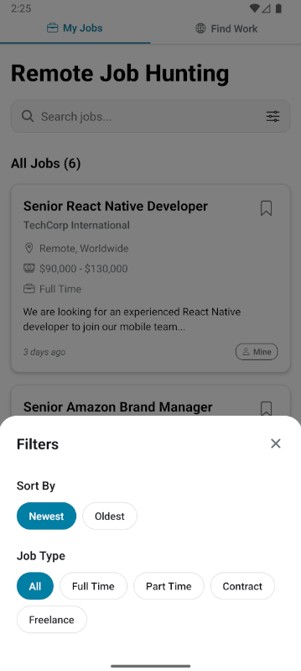

2 Уведомления

Интегрирована библиотека expo-notifications. Логика работы с уведомлениями расположилась на экране настроек (app/(tabs)/settings.tsx).
Тестовое уведомление: Кнопка "Test Notification" моментально отправляет локальное push-уведомление (удобно для проверки разрешений и работы системы).
Уведомление по расписанию: Добавлена кнопка "Schedule Daily push". При нажатии она удаляет предыдущие расписания и устанавливает планировщик, который будет выводить push-уведомление каждый день в опеределённое локальное время.

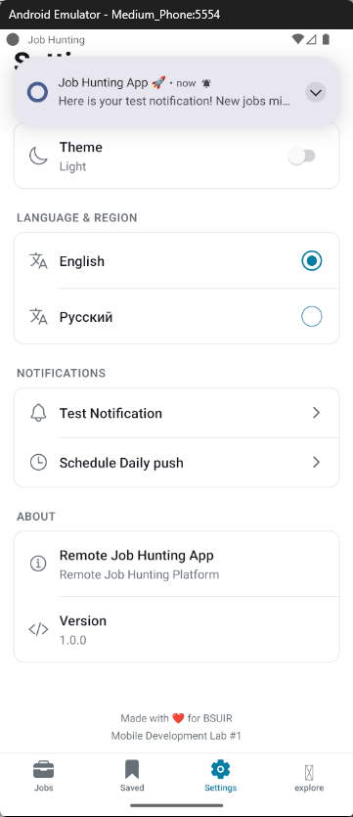

3 Удалённая база данных

Записи в Supabase:

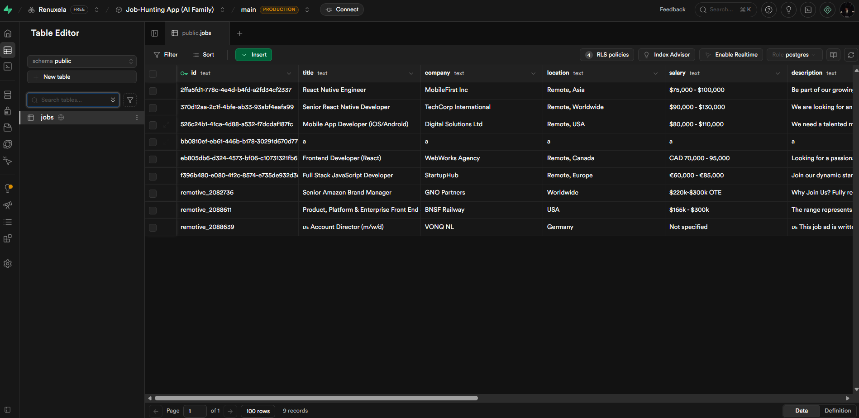

Изображения в бакете jobs Supabase:

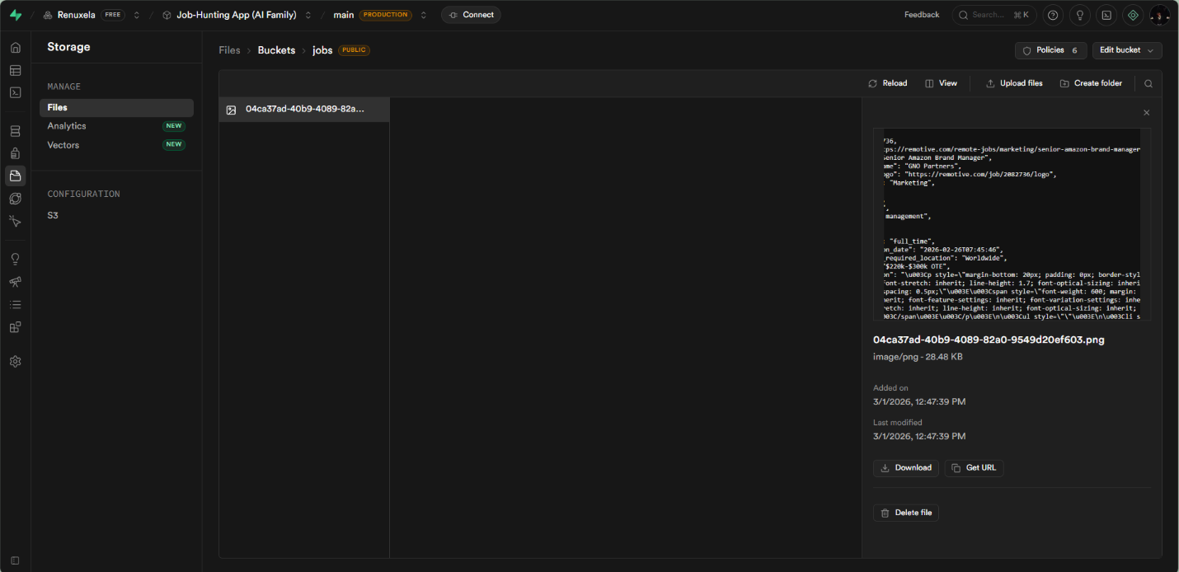

На экранах создания (add-job.tsx) и редактирования (edit-job/[id].tsx) вакансии интегрирован expo-image-picker.
При выборе или смене картинки она загружается в Supabase Storage.
URL загруженной публичной картинки сохраняется или обновляется в поле imageUrl таблицы jobs в Supabase.
На экране JobCard теперь рендерится данное изображение над описанием.
В дополнение к изображениям, вся основная информация о вакансиях теперь сохраняется в Supabase DB (таблица jobs).
Логика работы перенесена из AsyncStorage в Supabase в файле services/jobService.ts.
Реализованы CRUD операции: Создание, Чтение, Обновление и Удаление вакансий в облаке.
Унификация ID: Для поддержки как локальных вакансий (UUID), так и внешних (Remote API String IDs), колонка id использует тип TEXT.
Разделение источников (isLocal): Введена колонка isLocal (boolean) для отличия созданных пользователем вакансий от кэшированных удаленных. Это гарантирует, что в "Моих вакансиях" не появляются сохраненные вакансии из Remote API.
Избранное и Remote Jobs: Теперь при сохранении вакансии из раздела "Find Jobs", её данные автоматически дублируются (upsert) в вашу таблицу jobs в Supabase с флагом isLocal: false.
Унифицированное Кэширование (Offline Mode): Реализована многоуровневая система кэширования через AsyncStorage. Теперь приложение полноценно работает без интернета:
My Jobs: Загружаются из локального кэша, если Supabase недоступен.
Find Jobs: Загружаются из кэша Remote API (даже если TTL в 30 минут истек, данные будут показаны как "из кэша" вместо пустого списка).
Saved: Сохраненные вакансии кэшируются полностью (включая описание и картинки), что позволяет просматривать избранное в самолете или при плохой связи.
Индикация кэша: На всех вкладках реализована визуальная плашка «Данные взяты из кэша» при отсутствии соединения.
Поиск: Поиск теперь выполняется на стороне сервера (Supabase) с использованием оператора ilike, что обеспечивает быструю фильтрацию по заголовку, компании, локации и описанию.

